Отчет средней группы «Вишенка»
на тему «Зимние забавы»
Будут игры, будет смех,
И веселые забавы приготовлены для всех.
Хороша красой своею наша Зимушка – зима,
Поиграть сегодня с нею собралась вся детвора.
Зимние забавы - это торжество зимних видов спорта и развлечений, народные игры и зрелищные конкурсы для детей и взрослых. Зимние забавы - это торжество зимних видов спорта и развлечений, народные игры и зрелищные конкурсы для детей и взрослых. Игры со снегом запомнятся ребенку на всю жизнь. Были проведены беседы на тему «Зимние развлечения». Для продолжения формирования знаний видов спорта (спортивных игр) на коньках, лыжах и различного типа санях, показаны иллюстрации зимних видов спорта.

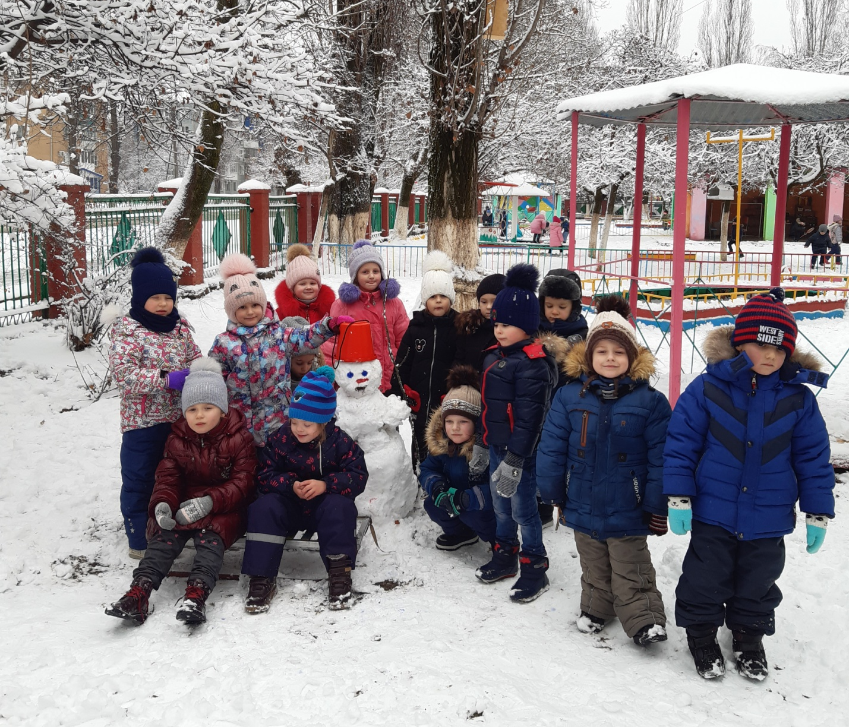
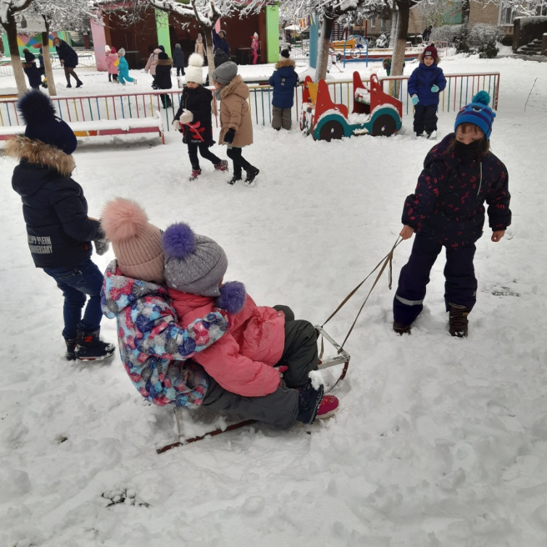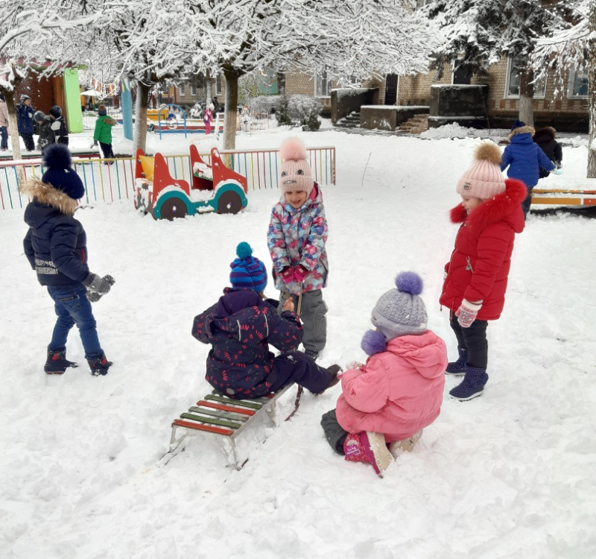
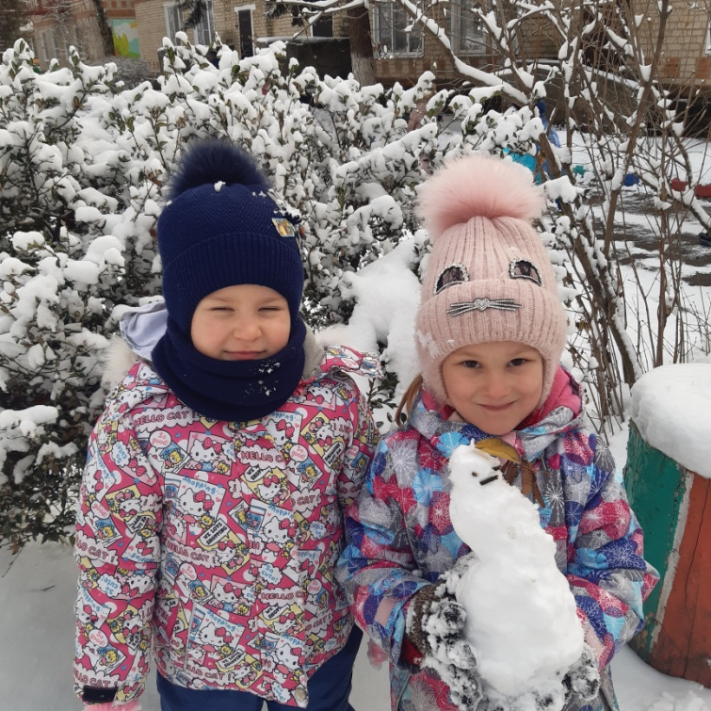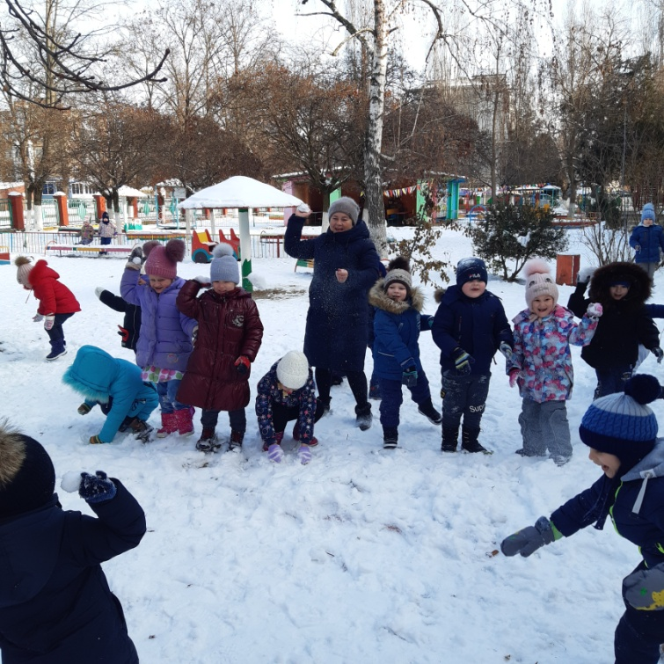
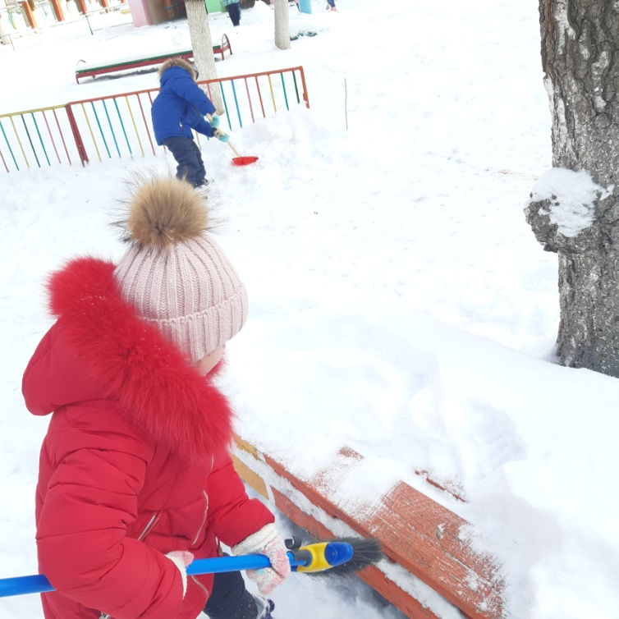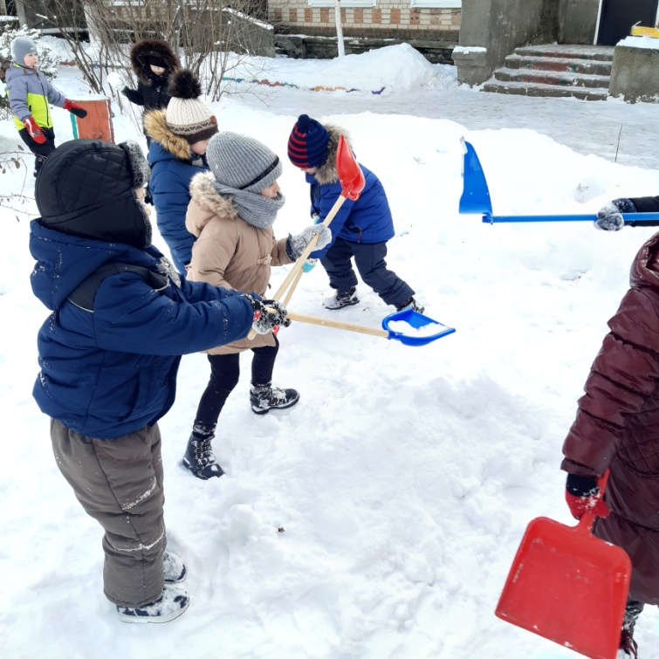
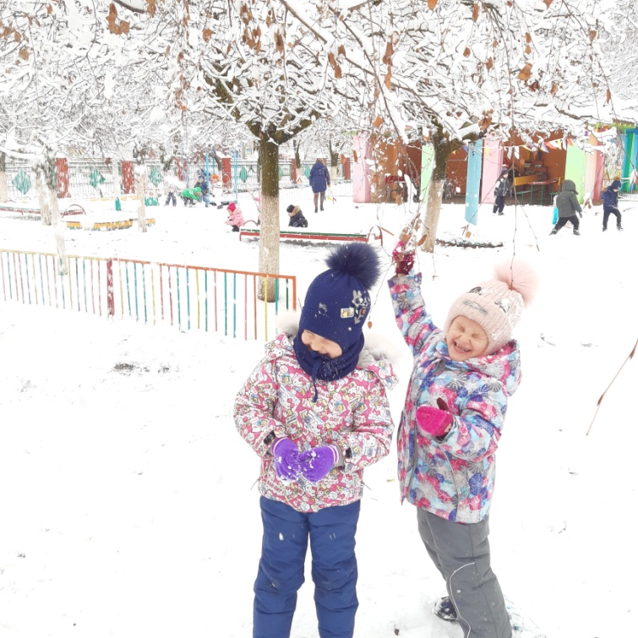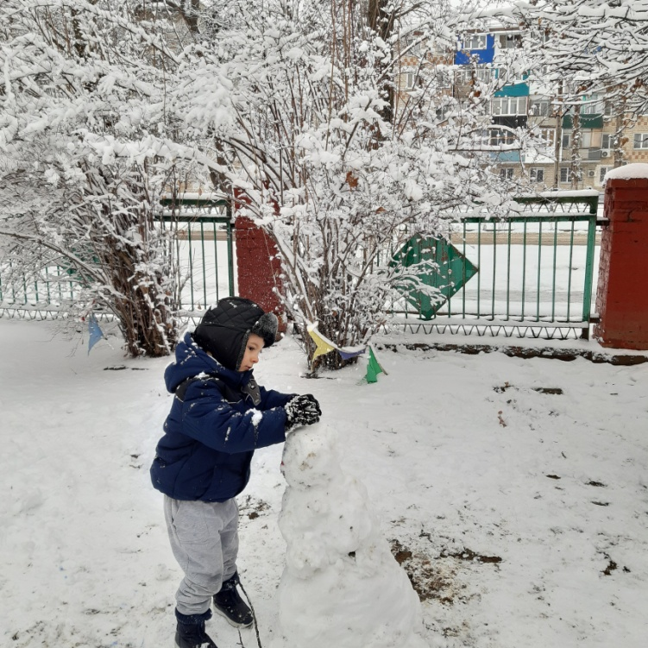

Спасибо за внимание!

